

**QUALIDADE DE SOFTWARE**

Lucas Ferreira de Lima

Análise de Qualidade

Projeto SecureSoft

Boituva-SP EAD

2024

# RESUMO

O projeto SecureSoftQa busca melhorar a qualidade e a segurança dos nossos produtos de software. Através de práticas ágeis, automação de testes e medidas de segurança, o projeto garantirá que nosso software seja robusto e seguro contra ameaças cibernéticas.

# SUMÁRIO

1. RESUMO 2

2. SUMÁRIO 3

3. INTRODUÇÃO 4

4. O PROJETO 5

4.1 Detalhes do produto ou serviço 5

4.2 Tabela de Análise 5

4.3 Relatório 6

4.4 Evidências 7

4.5 Onde encontrar 8

5. CONCLUSÃO 8

6. REFERÊNCIAS BIBLIOGRÁFICAS 8

# INTRODUÇÃO

Em um ambiente tecnológico cada vez mais desafiador, a qualidade do software e a segurança cibernética se tornaram prioridades essenciais para qualquer organização.

o projeto SecureSoftQa foi criado para aprimorar esses aspectos em nossos produtos. Utilizando práticas ágeis, automação de testes e medidas de segurança e qualidade para garantir que nosso software seja robusto e protegido contra ameaças cibernéticas.

# O PROJETO

Esse produto é uma ideia minha de projeto lembra um programa de segurança

O projeto SecureSoftQa tem como objetivo melhorar a qualidade dos nossos produtos de software, garantindo que eles sejam robustos, confiáveis e seguros contra ameaças cibernéticas. Este projeto abrangerá várias fases, desde a análise de requisitos e desenvolvimento até testes rigorosos e implantação.

## Detalhes do produto ou serviço

|  |  |
| --- | --- |
| **Nome do produto ou serviço:** | SecureSoftQa |
| **Fabricante:** | **Eu MSM** |
| **Tempo de uso:** | Em desenvolvimento |
| **Outros detalhes relevantes sobre o produto:** | Integração Contínua (CI/CD)  Feedback dos Usuários  **Ambientes de Teste Seguros** |

**[Erro! A referência de hiperlink não é válida.]( )**

## Tabela de Análise

|  |  |  |
| --- | --- | --- |
| **Característica** | **Sua percepção** | **Referência da evidência [caso tenha]** |
| **Usabilidade:** | Interface intuitiva e gameficada  Muito amigável e fácil navegação  Atenção a acessibilidade não parece ser acessível a todos melhores acesso para pessoas com necessidades especiais | Imagem 1 |
| **Matéria prima:** | **Feedback e Melhoria Contínua** Para incorporar e ferramentas e tecnologias modernas | Ferramenta de desenvolvimento  Recuso humano qualificado |
| **Performance:** | **Tempo de Resposta** que leva para o software responder a solicitações dos usuários, esta auto e taxa de erros com frequência. |  |
| **Design:** | O software deve ser projetado com a capacidade de se adaptar a mudanças nos requisitos do usuário e do mercado, permitindo atualizações e melhorias contínuas.  Estado atual com segurança mais eficiência  Obs: o design deve ser eficiente em termos de desempenho e recursos. | Imagem 2 |
| **[acrescente mais um a sua escolha]** |  |  |

## Relatório

Projeto utilizado por 1 semana de testes foi descoberto pontos a serem melhorados como

1 ajustar interface para pessoas com necessidade tipo miopia e taos.

2 melhorar network entre as equipes

3 problema de compatibilidade

4 o projeto tem que ter auto atualização sim ou não.

## Evidências

Exemplos de evidências:  
  
Print:

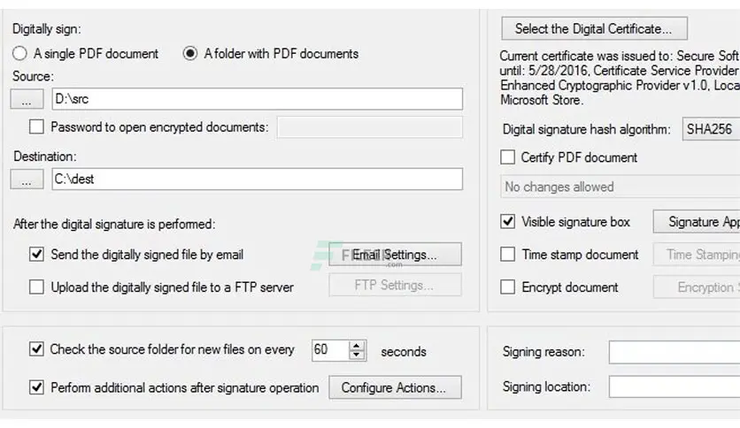  
Imagem 1: Design do iFood

Foto:

`

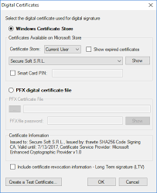Imagem 2: Foto relógio

## Onde encontrar

https://www.securisoft.com.br/

# CONCLUSÃO

fortalecer a qualidade e a segurança do software, o projeto SecureSoft reduzirá falhas e vulnerabilidades

# REFERÊNCIAS BIBLIOGRÁFICAS

Seguir regras ABNT

dbuG-Hun7er 27/06 aluno Ebac, me desculpa se sai um pouco do exercício mais e isso ae agradeço.